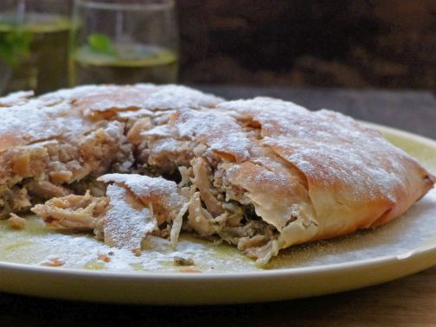
- Voor ruim 8 personen
Voor de vulling
½ bos koriander (15g) – fijngehakt
½ bos bladpeterselie (15g) – fijngehakt
1kg kippendijen, zonder bot
750g uienringen
1el zonnebloemolie
3el gemberpoeder
1el kaneelpoeder
zout, peper
5dl kippenbouillon
1 ingelegde citroen
100g rozijnen
6 eieren
Voor de notenvulling
100g gebakken amandelen
70g suiker
1el oranjebloesemwater
Verder nodig
50g roomboter
50ml zonnebloemolie
1pak filodeeg, ontdooid
poedersuiker en kaneel naar smaak
Oven voorverwarmen op 200C
- Zo maak je de vulling voor bastillakip
Neem je grootste pan en verhit de zonnebloemolie hier. Bak de uienringen in de olie op laag vuur goudbruin. Als die grotendeels geslonken zijn gaat de kip erbij, die bak je goudbruin mee aan. Dit kan even duren, reken op een minuut of tien. Bestrooi met gemberpoeder, kaneel, zout en peper en bak een minuutje mee. Kippenbouillon erbij, als ook de koriander en peterselie. Deksel op de pan en een uurtje op zacht vuur laten stoven.
- Kip voor de bastilla
Haal de kippendijen uit de bouillon, zet apart en verhoog het vuur. Laat de bouillon tot de helft inkoken. Dit duurt ongeveer 10-15 minuten. Snijd de schil van de ingelegde citroen (of sinaasappel, in het boek staat zelfs het recept om dit thuis te maken) in flinterdunne reepjes. Voeg, samen met de rozijnen, toe aan de bouillon. De saus bind je nu door, een voor een, de eieren bij de saus te doen en goed te roeren. Laat tot slot de saus nog een minuut of 3 doorkoken en daarna helemaal afkoelen. De kippendijen snijd je in dunne reepjes en gaan bij de saus. Dit deel van de bastilla kun je dus ook heel gemakkelijk alvast een dag van te voren voorbereiden!
- Zoet en hartig in één gerecht
Gebruik je hele amandelen rooster die dan even en maal dan met de suiker fijn. Ik gebruikte gemalen amandelen en heb die alleen nog gemengd met de suiker en de oranjebloesem. Zet apart.
- Je bastilla samenstellen
Smelt de boter en doe daar de olie bij. Smeer een vel filodeeg in met het mengsel en leg er een ander vel filodeeg bovenop. Smeer ook die in en schep in het midden de notenvulling, maar laat de randen vrij. Ik heb de vulling over 2 pakketjes verdeeld, omdat mijn filodeeg niet groot genoeg was. Dat kan dus ook nog. Op dat notenmengsel gaat weer een laag filodeeg, dat je ook weer insmeert. Daar bovenop gaat het afgekoelde kippenmengsel.
- Meer vulling dan je gebruikt
Ik had véél meer kipvulling dan dat ik kwijt kon op mijn filodeeg, vandaar dat ik de helft van mijn kipvulling verdeelde over 2 bastilla’s. Ik had toen nog steeds vulling over. Na een check met Mounir heb ik dat in twee porties ingevroren, zodat ik later nog 2 bastilla’s kan maken. Geen ramp dus als je het niet meteen opmaakt!
- Bastilla vouwen is een kunst
Vouw de zijkanten van het deeg naar binnen en smeer ook de zijkanten in met het boter/oliemengsel. Als alles goed is ingepakt draai je de bastilla om en leg je ‘met de gevouwen kant naar beneden op een met bakpapier beklede bakplaat. Mijn bastilla vouwen leverde een open gat op 😉 Dat heb ik opgelost door daarop nog een vel filodeeg (ingevet) te leggen daar de rest van het deeg omheen te vouwen. Oefening baart kunst, en anders moet je gewoon even creatief zijn

